班级动态(3.21)
一、来园基本情况
来园人数：应到30人，实到27人，3人请假。
儿童（男孩） | 今日重点关注：幼儿物品摆放及打招呼习惯 | 儿童（女孩） | 今日重点关注：幼儿物品摆放及打招呼习惯
王秋逸 | √ | 肖妙青
易永恒 |  | 嵇羽晞 | √
赵夏冉 |  | 管亦星 | √
白新奇 | 请假 | 陈怡何 | √
丁载誉 | √ | 陈艺茹
杨言希 | √ | 孙瑞晗 | √
樊晏清 | 请假 | 朱柯逸 | √
邵祉琛 | √ | 胡欣芮 | √
刘与一 |  | 李梦兮 | √
蔡镇远 | √ | 张心愉
崔子瑜 | √ | 徐佳一 | √
陶书宇 | √ | 曹婳 | 请假
李一凡 | √ | 顾一冉 | √
冯子乐 | √ | 朱天文
孔梓睿 |  | 黄雅萌 | √

二、生活活动：
1.早点：牛奶、核桃仁、多样饼干
2.午餐：燕麦饭，包萝卜烧肉圆、大蒜平菇炒鸡蛋
3.午点：流沙包
4.水果：蜂蜜柚子茶
三、区域游戏
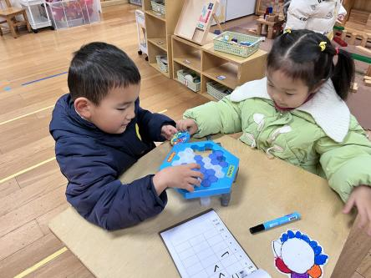 | 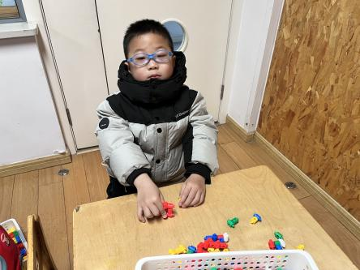 | 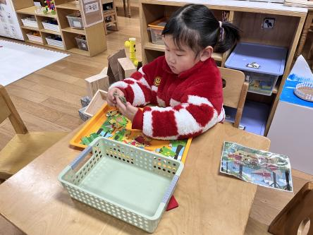
我们一起在玩企鹅敲冰块，我已经赢了两局了。 | 我今天想拼一个手枪，先把枪身拼出来。 | 我的拼图挑战快完成了，已经是最后第二关了。

四、户外活动：《攀爬架》
攀爬架是锻炼幼儿手脚协调能力非常好的户外游戏，在高低不同的板上前进的过程中，也非常考研幼儿勇敢的性格。
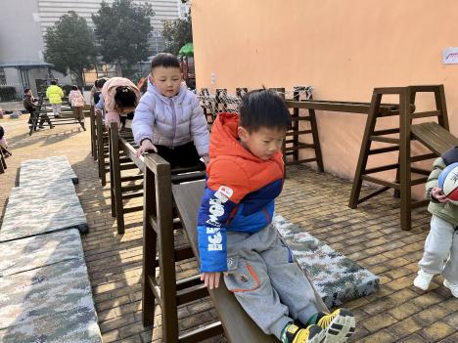 | 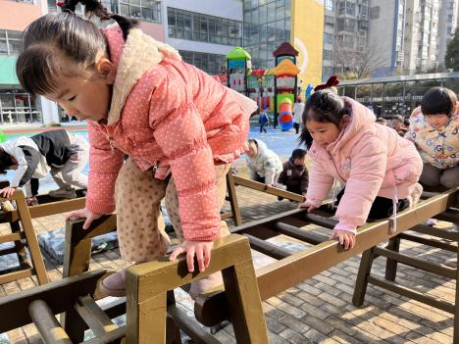 | 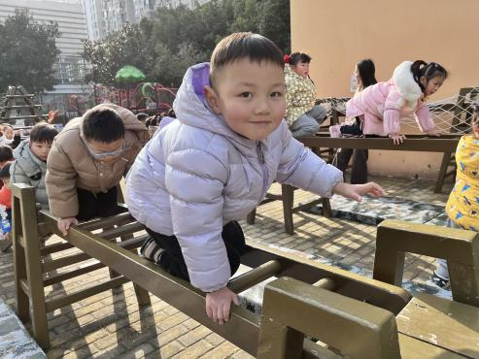
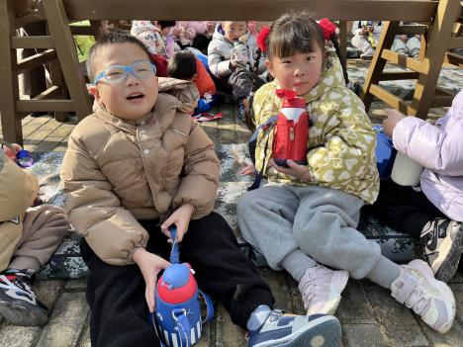 | 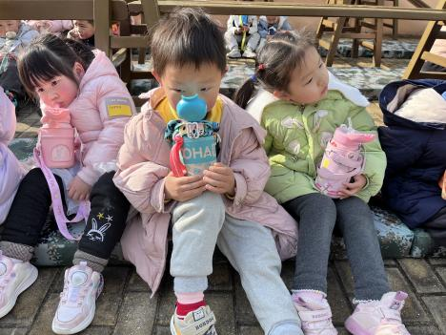 | 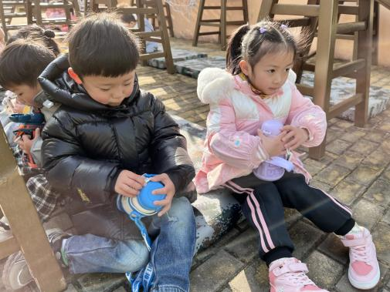
五、温馨提示
1.气温变化较大，请家长们接送孩子的路上注意保暖。
2.请家长回去关注孩子的指甲清理情况。

